ГУАП

КАФЕДРА 44

ОТЧЕТ   
ЗАЩИЩЕН С ОЦЕНКОЙ

ПРЕПОДАВАТЕЛЬ

|  |  |  |  |  |
| --- | --- | --- | --- | --- |
| профессор, д-р техн. наук |  |  |  | А.В. Гордеев |
| должность, уч. степень, звание |  | подпись, дата |  | инициалы, фамилия |

|  |
| --- |
| ОТЧЕТ О ЛАБОРАТОРНОЙ РАБОТЕ |
| IP-АДРЕСАЦИЯ |
| по курсу: КОРПОРАТИВНЫЕ СЕТИ СО СЛУЖБОЙ КАТАЛОГА |
|  |
|  |

РАБОТУ ВЫПОЛНИЛ

|  |  |  |  |  |  |
| --- | --- | --- | --- | --- | --- |
| СТУДЕНТ ГР. № | 4941 |  |  |  | Н.С. Горбунов |
|  |  |  | подпись, дата |  | инициалы, фамилия |

Санкт-Петербург 2022

**Цель работы:**

-изучить теорию и практику назначения IP–адресов.

-научиться устанавливать и конфигурировать DHCP–сервер.

**Задание на лабораторную работу:**

Настроить сервер и клиент. На сервере настроить службу DHCP.

Вариант 7

**Ход работы:**

Произведем настройку виртуальных машин с Windows Server 2003 и клиента с Windows XP. Подключим виртуальные машины к виртуальной сети с помощью виртуального сетевого адаптера, который предоставляет Virtual Box.

Выполним настройку клиента (Windows XP) — сообразно варианту изменим имя компьютера на «Nikita» и присвоим статический IP-адрес 172.17.7.108.

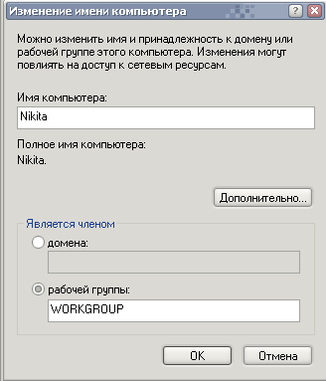

Рисунок 1. Настройка имени клиента.

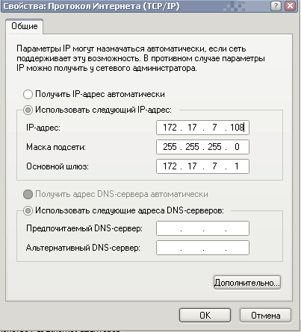

Рисунок 2. Настройка адреса клиента.

Таким же образом настроим сервер-клиент: сообразно варианту изменим имя компьютера на Sergey и присвоим машине статический IP-адрес 172.17.7.8/24, для шлюза выделим первый IP адрес сети — 172.17.7.1.

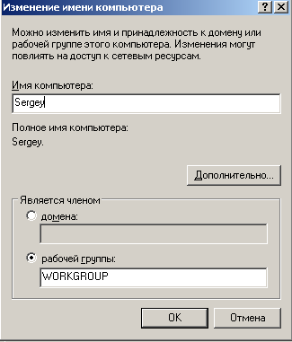

Рисунок 3. Настройка имени сервера.

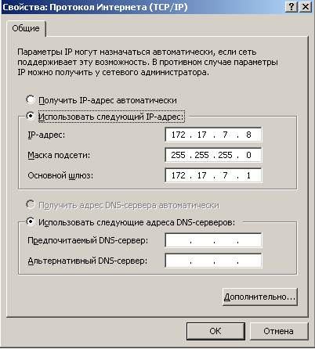

Рисунок 4. Настройка адреса клиента.

С помощью команды ping проверим сконфигурированные машины: с системы клиента произведем обращение на себя — ping localhost, (для проверки правильности настройки TCP/IP на локальном компьютере) и проверим правильно ли подключен сервер к сети — ping 172.17.7.8. Как можно убедиться, все работает, пакеты не теряются.

Таким же образом проверим соединение с сервера к клиенту — ping 172.17.7.108 (перед этим действием был отключен брандмауэр на системе клиента). Таким образом, была сконфигурирована сеть.

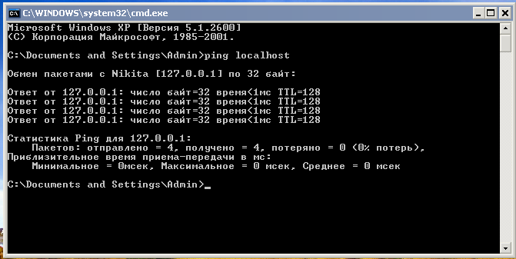

Рисунок 5. Проверка правильности настройки TCP/IP на локальном компьютере.

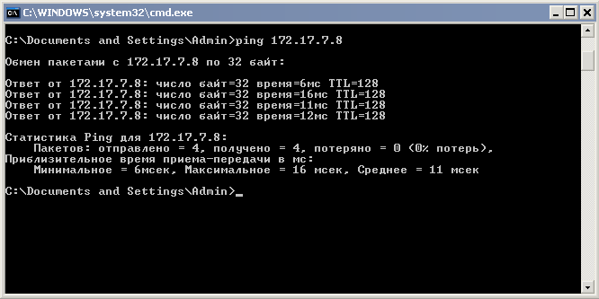

Рисунок 6. Проверка подключение клиента к серверу.

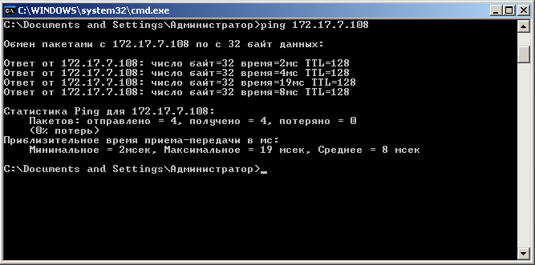

Рисунок 7. Проверка подключения сервера к клиенту

Следующим шагом установим на сервер с Windows Server службу DHCP и сконфигурируем ее сообразно варианту задания.

Для начала установим сетевую службу DHCP. Подключим виртуальный диск с дистрибутивом системы и ее компонентами к серверу, далее, перейдя в раздел «Установка и удаление программ», выберем сетевые службы и установим компонент DHCP.

Сконфигурируем DHCP, зададим диапазон адресов –– 172.17.7.(1––254). В качестве исключений зарезервируем адрес для маршрутизатора 172.17.7.1 и для сервера 172.17.7.8.

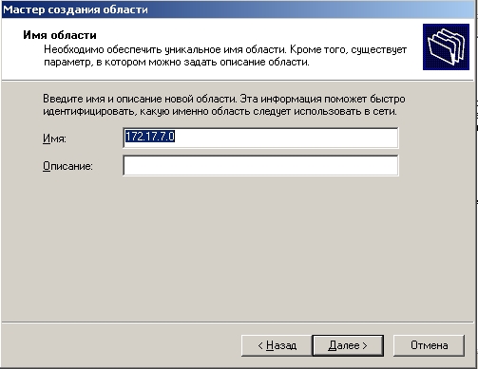

Рисунок 8. Создание области адресов.

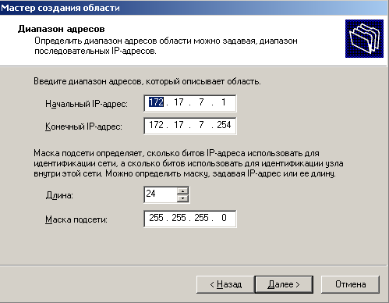

Рисунок 9. Определение диапазона адресов.

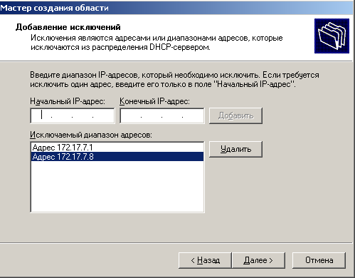

Рисунок 10. Задание исключений.

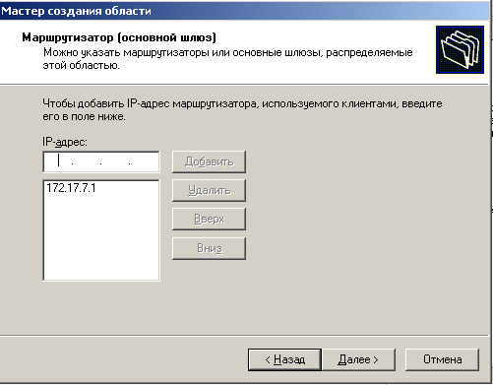

Рисунок 11. Задание основного шлюза.

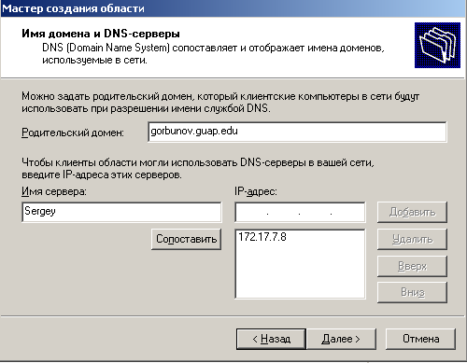

Рисунок 12. Создание DNS-имени домена и адресов DNS-серверов.

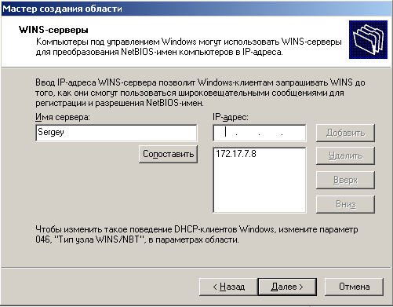

Рисунок 13. Определение адреса WINS-сервера.

Попробуем зарезервировать адрес для клиента со статическим адресом. Для этого определим MAC-адрес клиента с помощью команды «ipconfig /all». Затем добавим в DHCP-службу.

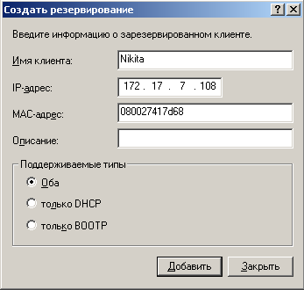

Рисунок 14. Резервирование адреса для клиента.

Также для клиента может выдавать DHCP-адрес при подключении. Для этого надо включить «Динамическое обновление DNS по запросу DHCP». По умолчанию оно включено, поэтому если для клиента задать динамический IP-адрес, то он автоматически его получит.

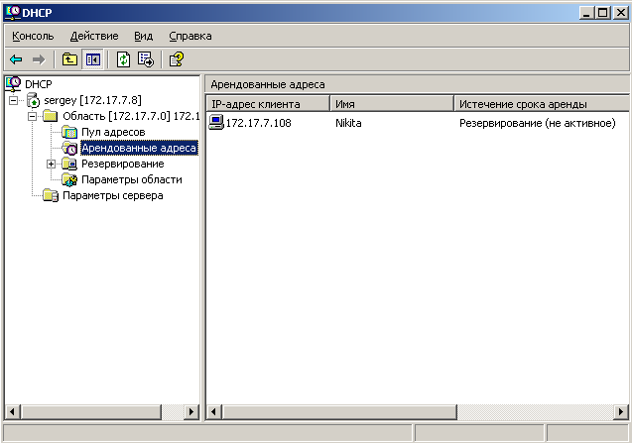

Рисунок 15. Зарезервированный адрес.

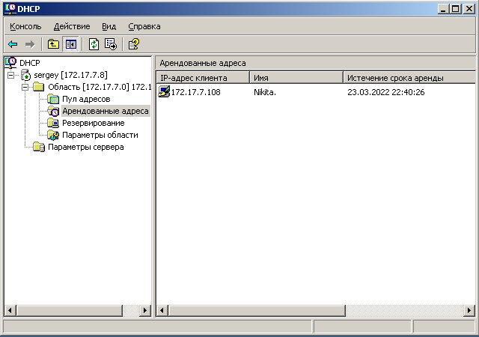

Рисунок 16. Автоматически выданный адрес для клиента.

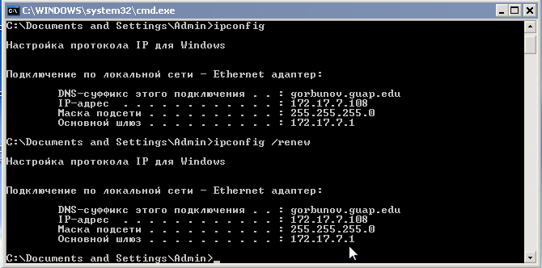

Рисунок 17. Проверка DNS на стороне клиента.

**Вывод:** изучил теорию назначения IP–адресов. Практически закрепил всю информацию. Приобрел навыки установки и конфигурации DHCP–серверов на основе Windows Server 2003.